吉林省因公出国（境）边界管理系统

操作手册

吉林省外事侨务办公室
2018年7月
关于本文档
吉林省因公出国（境）边界管理系统
《吉林省因公出国（境）边界管理系统》外网系统业务操作手册
本文档详细叙述《吉林省因公出国（境）边界管理系统》的各项功能操作
山西省外侨办用户、各培训小组
版本 | 类型 | 日期 | 作者
1.0 | C | 2018-7 | 中科软科技股份有限公司
说明：
版本－1.0、2.0、3.0．．．．．．每个版本后可加修改序号01、02．．．．．．；
类型－创建（C）、修改（U）、删除（D）增加（A）；
目录
吉林省因公出国（境）边界管理系统 I
目录 I
1．功能列表 2
2.访问系统 2
3．便利操作 4
1) 计划申报 4
2) 任务申报 4
3) 进度查询 5
4) 护照申报 5
5) 归国（境）报告 6
6) 生物信息上传 6
4.计划申报 7
1) 新建计划 7
2) 计划申报管理 8
5．任务申报 10
1) 新建团组 10
2) 团组管理 13
6.护照申报 16
1) 新建团组 16
2) 护照材料上报 17
7.签证管理 20
1) 邀请信上报 20
2) 签证须知 22
8．归国（境）管理 23
1）归国（境）报告 23
9.生物信息管理 24
1）生物信息上传 24
10.证件管理 25
1）证件归还 25
2）护照注销/遗失 26
3）注销/遗失列表 28
11.查询 30
1）人员资料查询 30
2)团组查询 32
3)单位机构代码查询 34
12.设置 35

1．功能列表
吉林省因公出国（境）边界管理系统功能列表
序号 | 模块 | 子功能
1 | 计划申报 | 新建计划
2 | 计划申报 | 计划申报管理
3 | 任务申报 | 新建团组
4 | 任务申报 | 团组管理
5 | 护照申报 | 新建团组
6 | 护照申报 | 护照材料上报
7 | 签证管理 | 邀请信上报
8 | 签证管理 | 签证须知
9 | 归国（境）管理 | 归国（境）报告
10 | 生物信息管理 | 生物信息上传
11 | 证件管理 | 证件归还
12 | 证件管理 | 护照注销/遗失
13 | 证件管理 | 注销/遗失列表
14 | 查询 | 人员资料查询
15 | 查询 | 团组查询
16 | 查询 | 单位机构代码查询
17 | 设置 | 修改密码
18 | 设置 | 单位机构代码设置

2.访问系统
客户端机器插入安全认证Key，启动IE浏览器，访问吉林省因公出国（境）边界管理系统，出现提示输入用户key的密码。跳转至输入用户名以及密码页面，如下图：

用户信息正确后，登陆成功正式进入吉林省因公出国（境）边界管理系统。
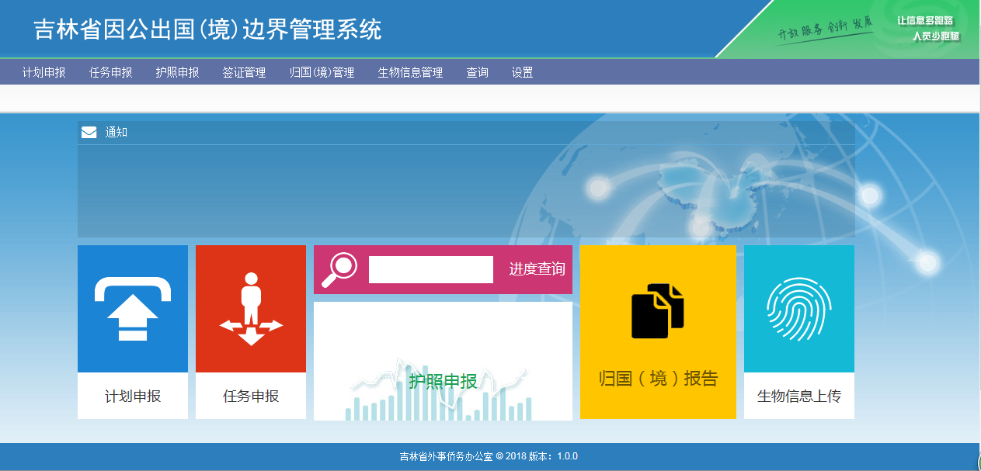

3．便利操作

计划申报
点击登录成功后页面的【计划申报】进入到【新建计划】界面，填写申报计划信息。如下图：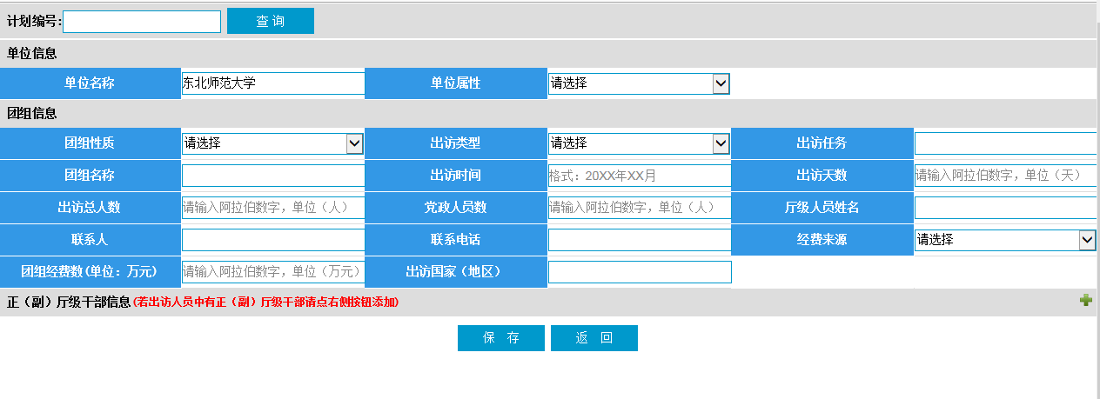

任务申报
点击登录成功后页面的【任务申报】进入到【新建团组】界面，选择可执行计划进行信息的录入。如下图：
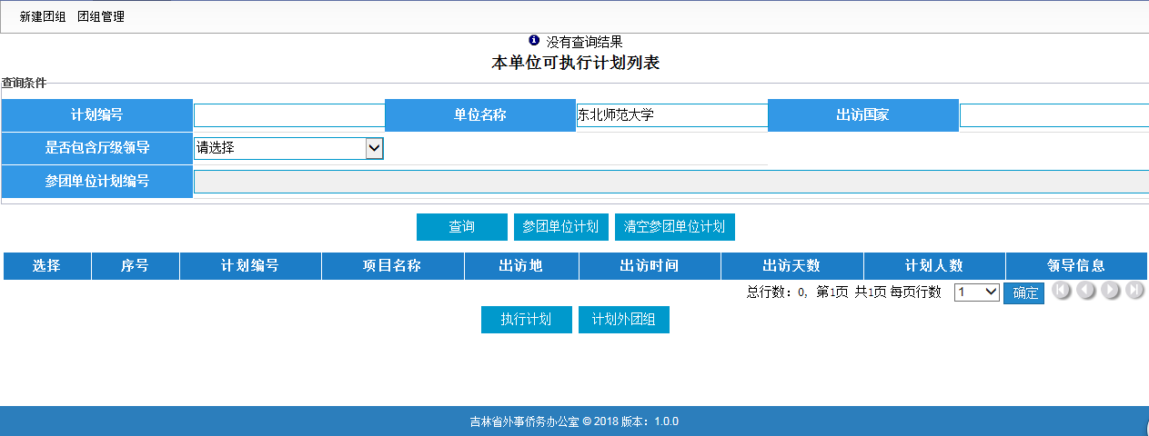

进度查询
在页面【进度查询】文字前输入已申报的团组档案号，点击【进度查询】查询本单位团组的办理进度，如下图：
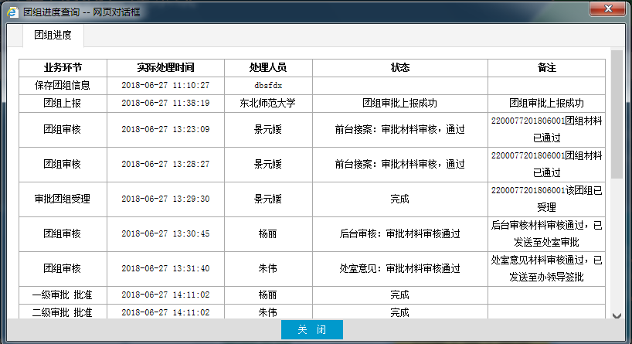

护照申报
点击登录成功后页面的【护照申报】进入到录入护照团组界面，录入护照团组信息。如下图：
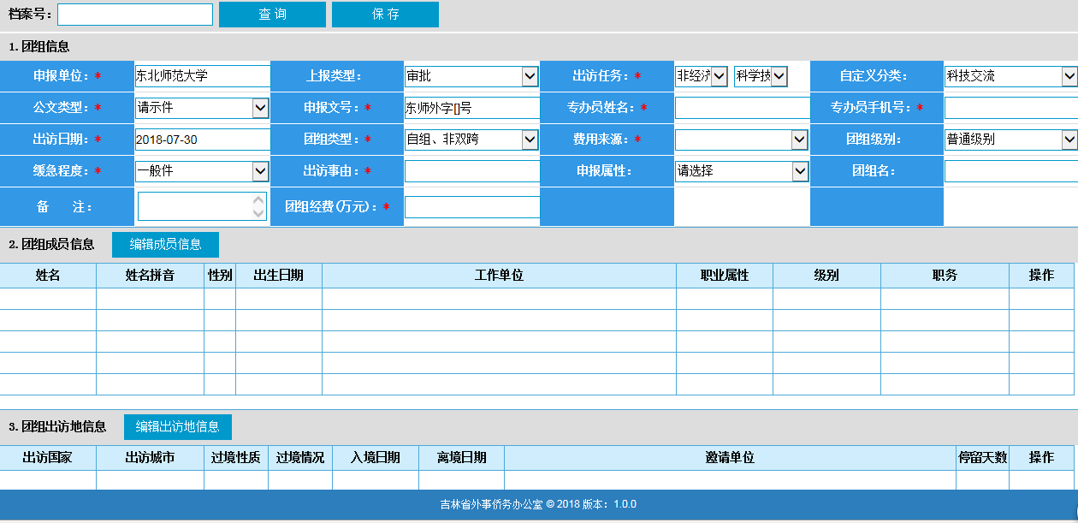

归国（境）报告
点击登录成功后页面的【归国（境）报告】进入到【归国（境）管理】界面，在团组出访归国后，在申报团组信息的基础上填写团组实际成行情况，提交出访报告等附件信息。如下图：
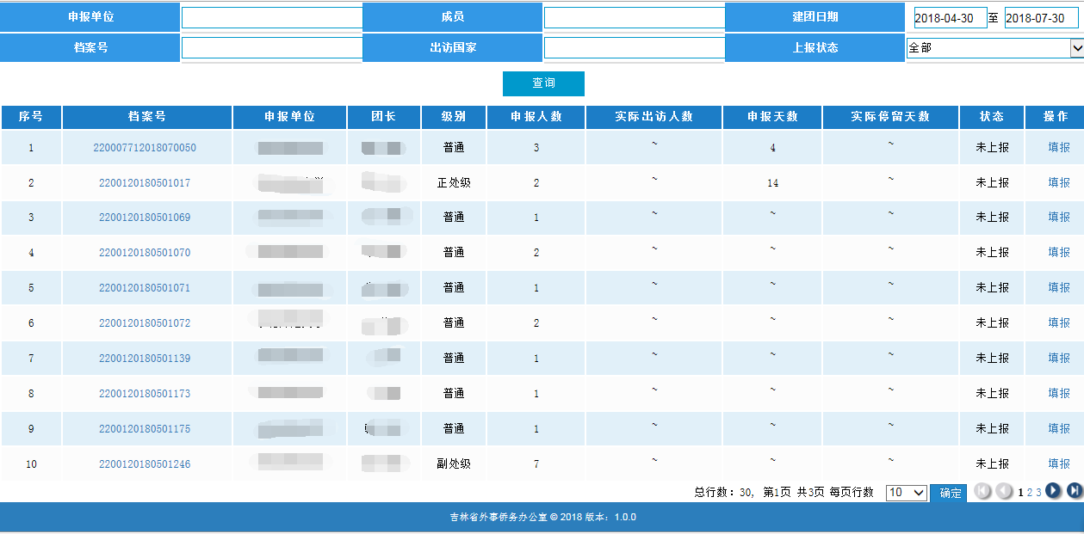

生物信息上传
可自主采集生物信息的用户，可点击登录成功后页面的【生物信息上传】进入到【生物信息管理】界面，通过浏览上传的方式上传自主采集的生物信息。如下图：
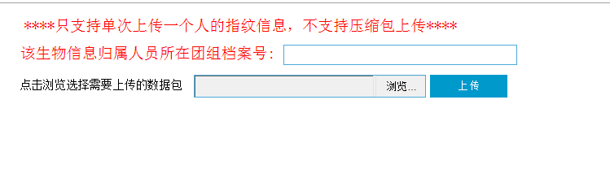

4.计划申报

新建计划
点击主页面的上方功能菜单【计划申报】→【新建计划】,进入新建计划界面,如下图：
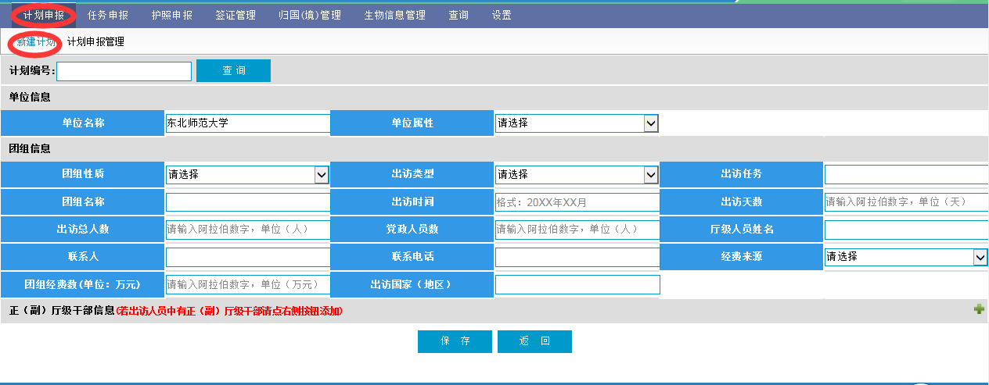

界面分为单位信息、团组信息、正（副）厅级干部信息三个部分，。按照实际情况输入以上部分信息后，点击【保存】按钮，保存计划信息。如暂不保存信息，点击【返回】即可。

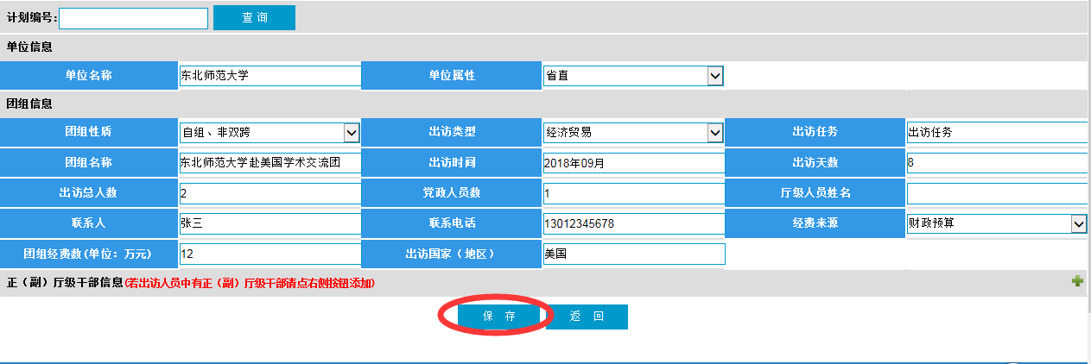

保存后，自动跳转至【计划申报管理】界面，可根据实际需要【删除】、【上报】录入的计划信息。
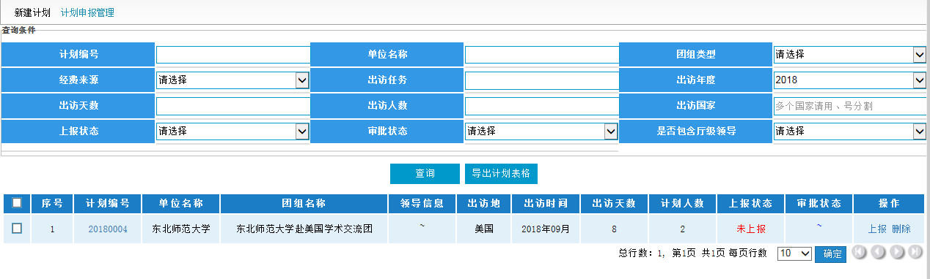

计划申报管理
界面上半部分为查询条件，输入相应的查询条件后点击【查询】按钮可以进行查询，点击【导出计划表格】按钮将根据选择的计划信息，导出外侨办设计的计划表格。界面下半部分为查询结果列表。
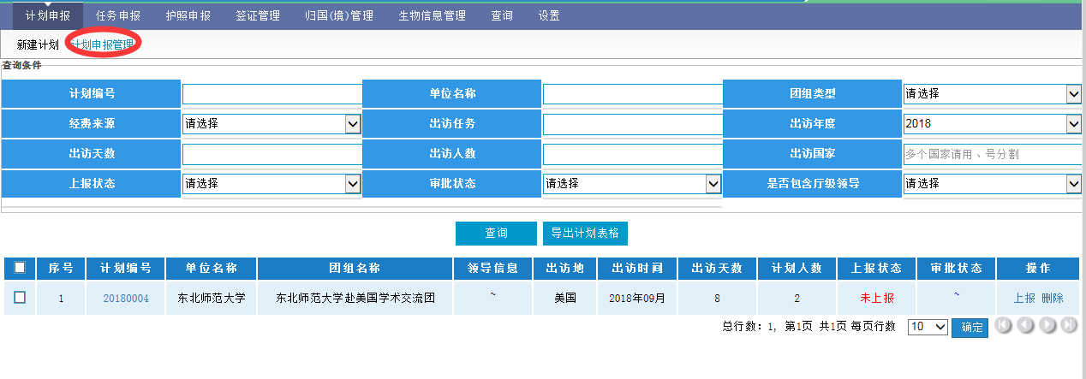

页面的基本操作：
- 查询
- 导出计划表格
- 上报
- 删除
一、查询
输入查询条件，如：计划编号：20180004；点击“查询”按钮，在页面以列表的形式显示查询结果。效果如下图所示：
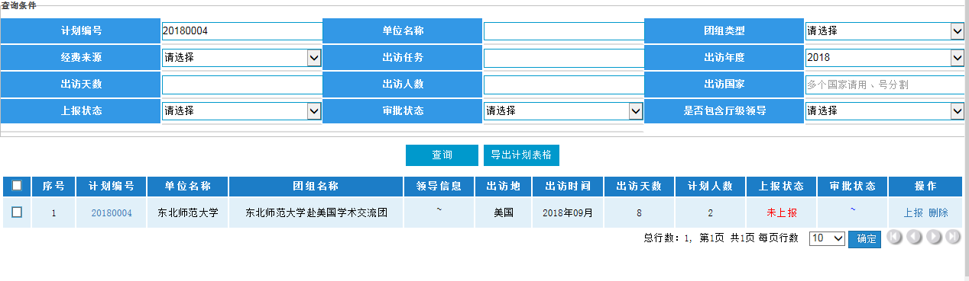

点击查询结果中的计划编号，进入该计划的详细信息页面（详细信息包括：单位信息、团组信息、正（副）厅级干部信息）
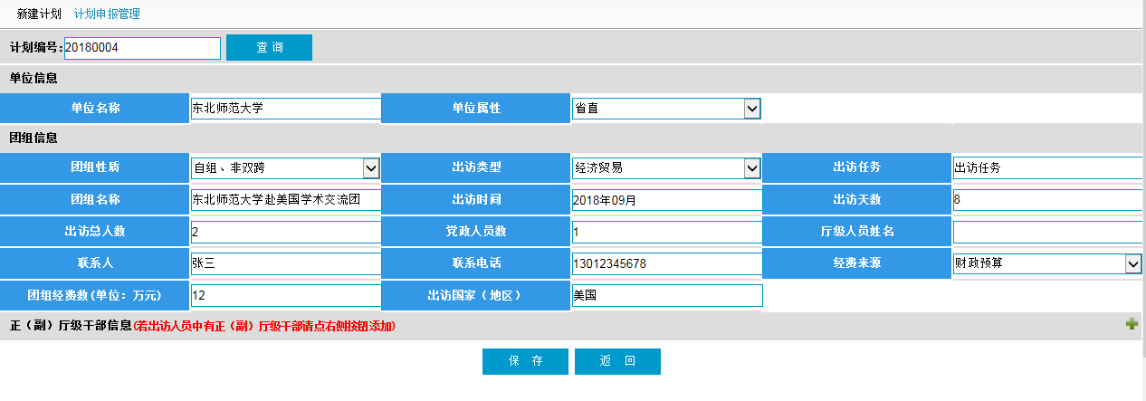

二、导出计划表格
导出计划表格，如：选择计划编号：201800004前的复选框，点击“导出计划表格”按钮，即可导出该计划的相关表格信息。如下图：
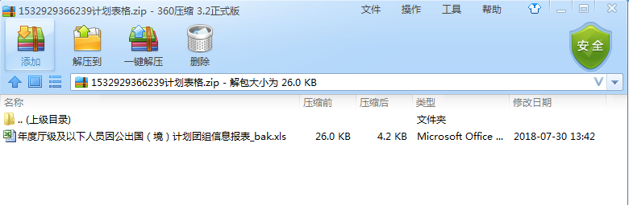

三、上报
点击查询结果中的【操作】一栏中的【上报】按钮，可将录入的确认无误的计划信息上报至外侨办。

四、删除
点击查询结果中的【操作】一栏中的【删除】按钮，可将录入的计划信息删除。

5．任务申报

新建团组
§进入方式：
点击主页面的上方功能菜单【任务申报】→【新建团组】,进入新建团组界面,如下图：
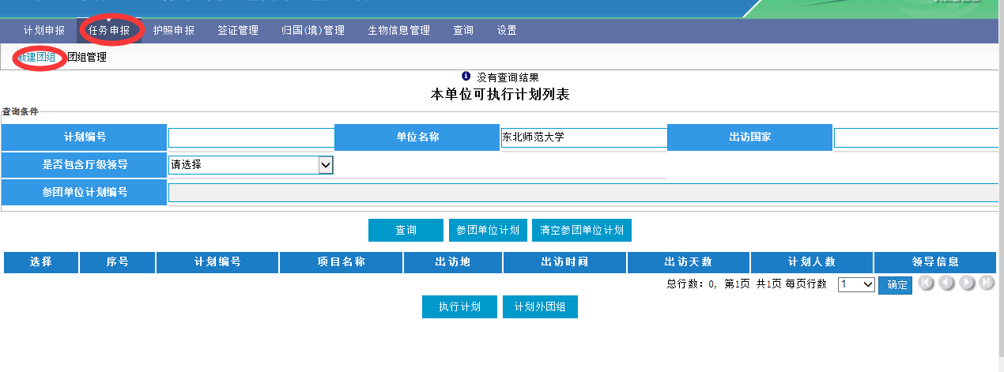

按照实际情况选择执行的计划进行任务申报。如下图：
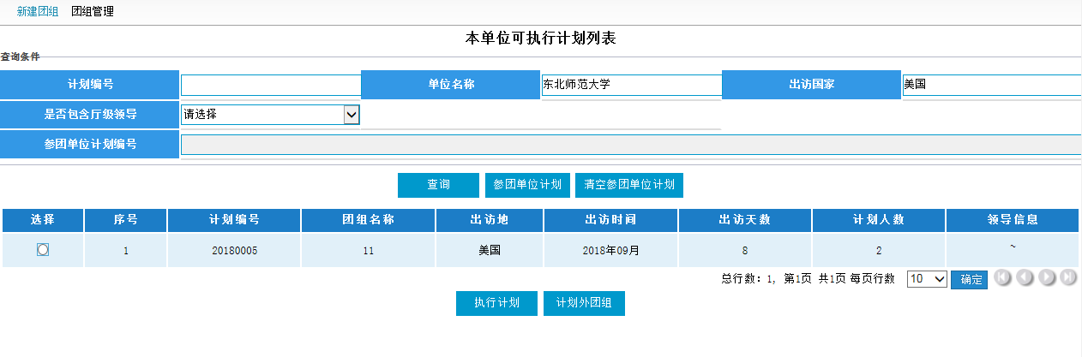

执行计划：直接填写团组信息，如下图：
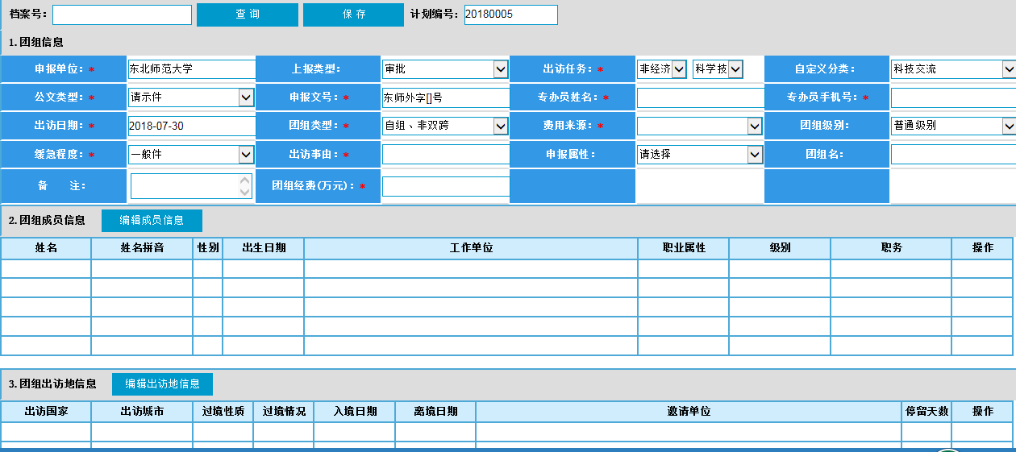
按照实际情况填写出访信息，包含：团组信息、出访人员信息、出访地信息，具体填写界面如下图所示：
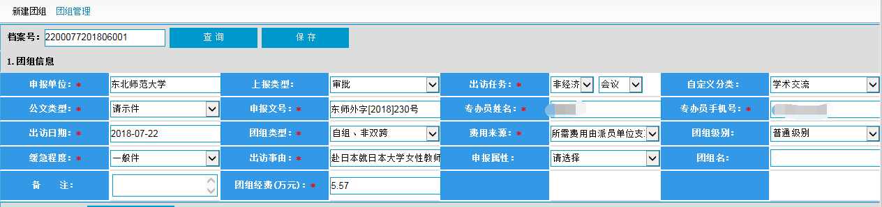

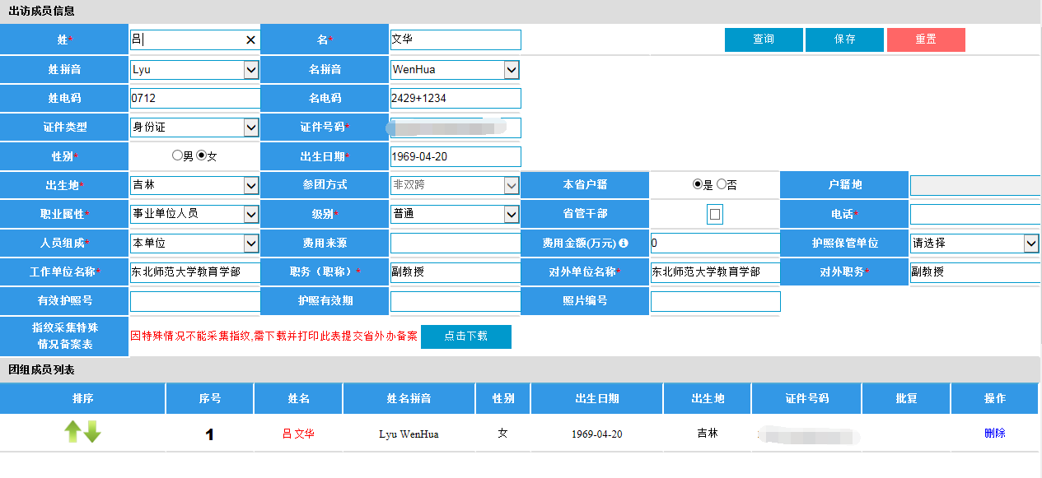

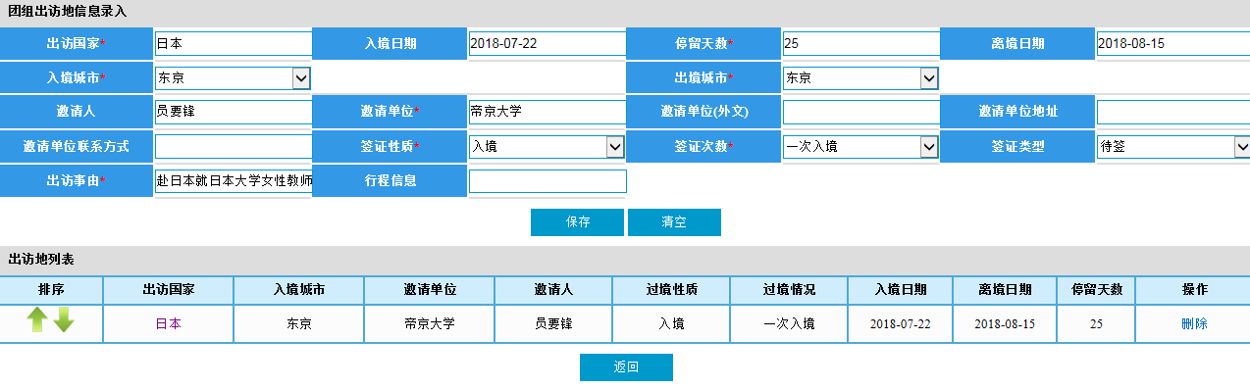

团组管理
$进入方式：
点击主页面的上方功能菜单【任务申报】→【团组管理】，进入团组管理界面，如下图：
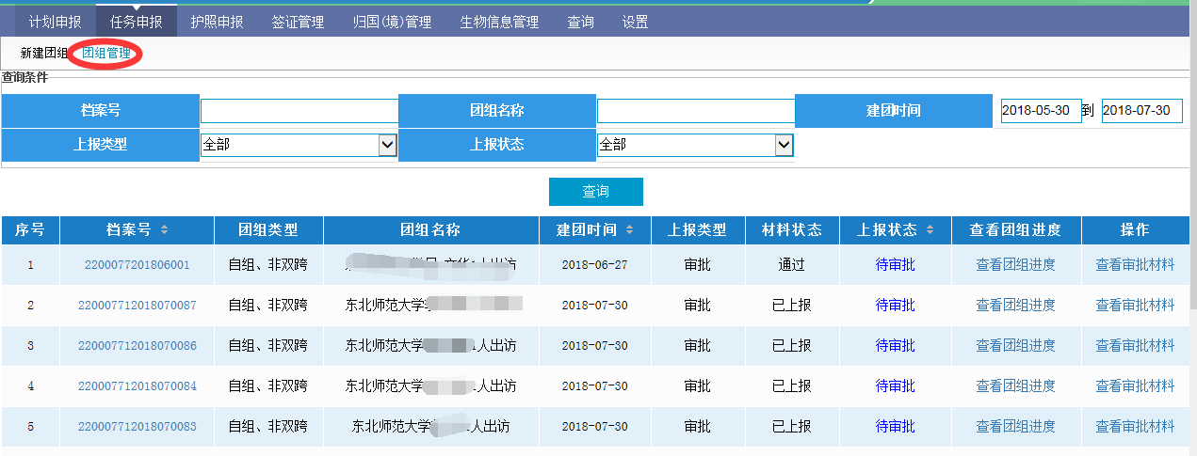

页面主要操作说明：
A.查看
B.查看团组进度
C.上传审批材料
D.上报
E.删除
F.查看审批材料
一、查看
点击查询列表中的档案号，查看录入的团组详细信息，如下图：
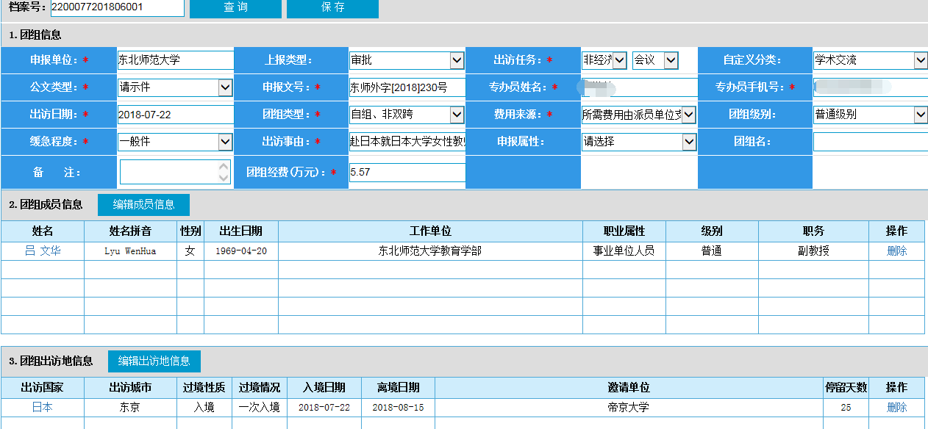

二、查看团组进度
点击查询列表中的【查看团组进度】链接，可以查看该团组整个办理进度。如下图：
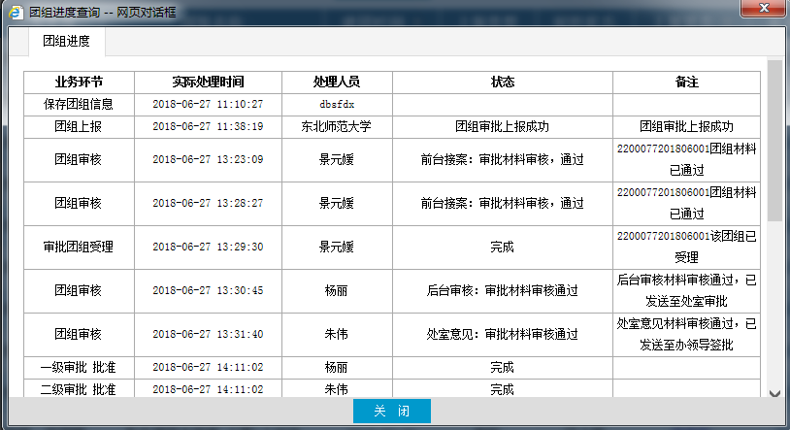

三、上传审批材料
点击【上传审批材料】链接，可以根据各种不同类型团组，上传不同类型的审批材料。如下图所示：
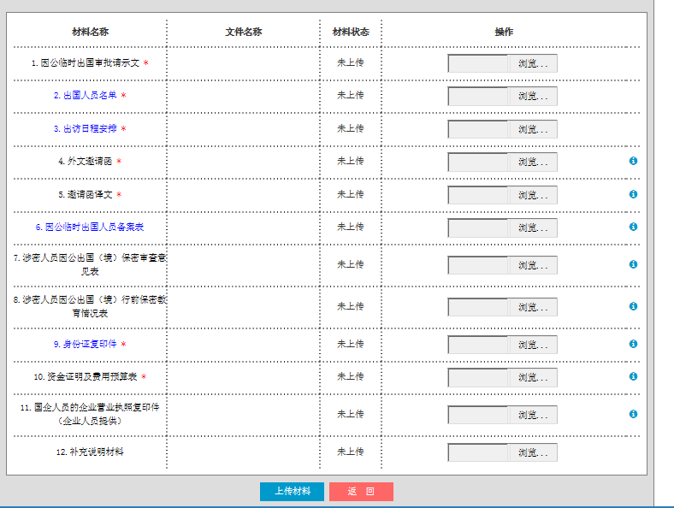

材料上传完整后，点击上传材料按钮，提交审批材料至外侨办进行审核。
四、上报
点击上报链接，把该团组信息上传至外侨办，办理相关业务。
五、删除
点击删除链接，可删除录入的团组信息。
六、查看审批材料
点击查看审批材料链接，可查看已上传的审批材料信息。或者审批材料信息审批情况，如有不通过的材料，可进行重新浏览上传，重新上传审批材料至外侨办进行审核。

6.护照申报

新建团组
§进入方式：
点击主页面的上方功能菜单【护照申报】→【新建团组】,进入新建团组界面,如下图
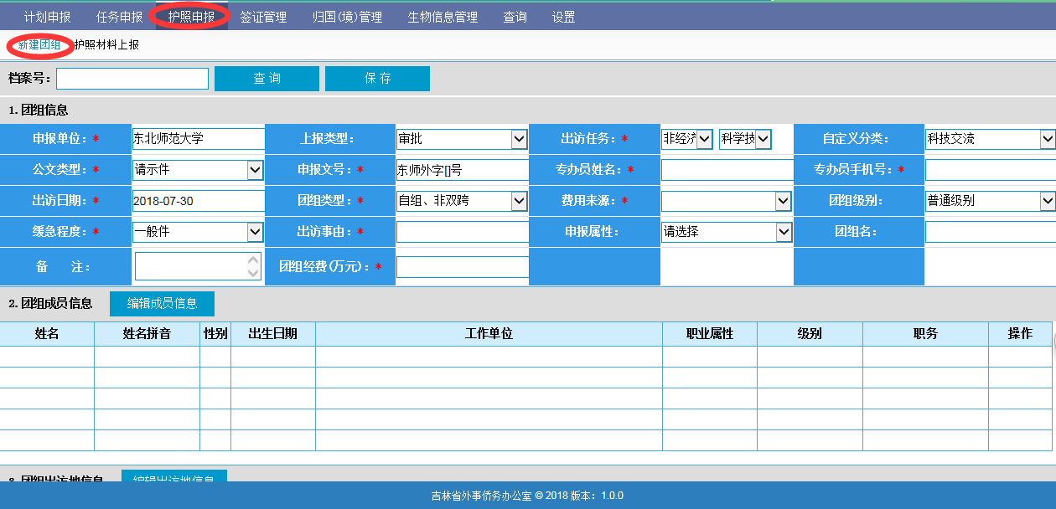
按照实际情况填写出访信息，包含：团组信息、出访人员信息、出访地信息，具体填写界面如下图所示：
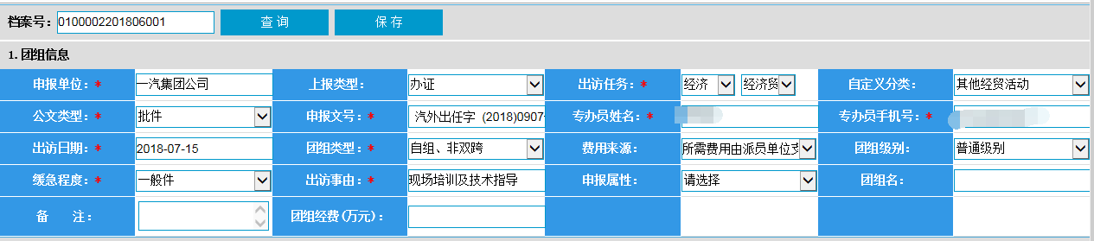

护照材料上报
$进入方式：
点击主页面的上方功能菜单【护照申报】→【护照材料上报】，进入护照材料上报界面，如下图：
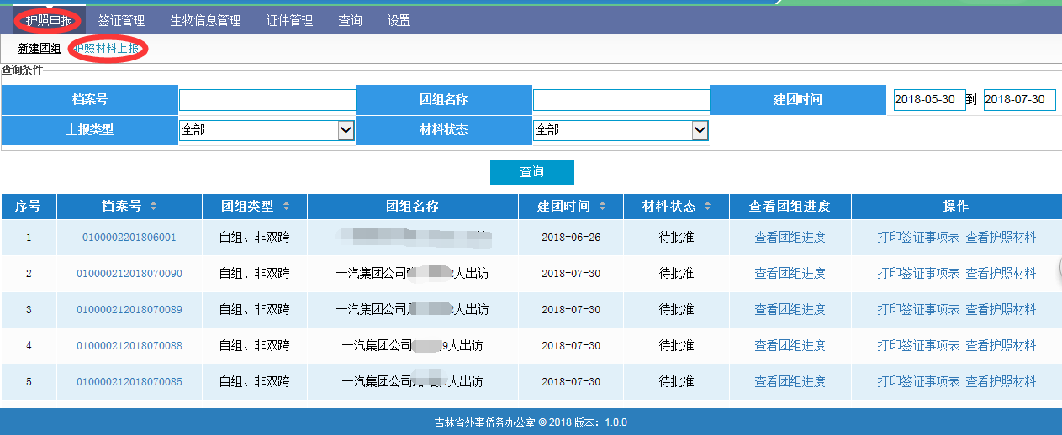

页面主要操作说明：
A.查看
B.查看团组进度
C.上传护照材料
D.上报
E.删除
F.查看护照材料
G.打印签证事项表
一、查看
点击查询列表中的档案号，查看录入的团组详细信息，如下图：
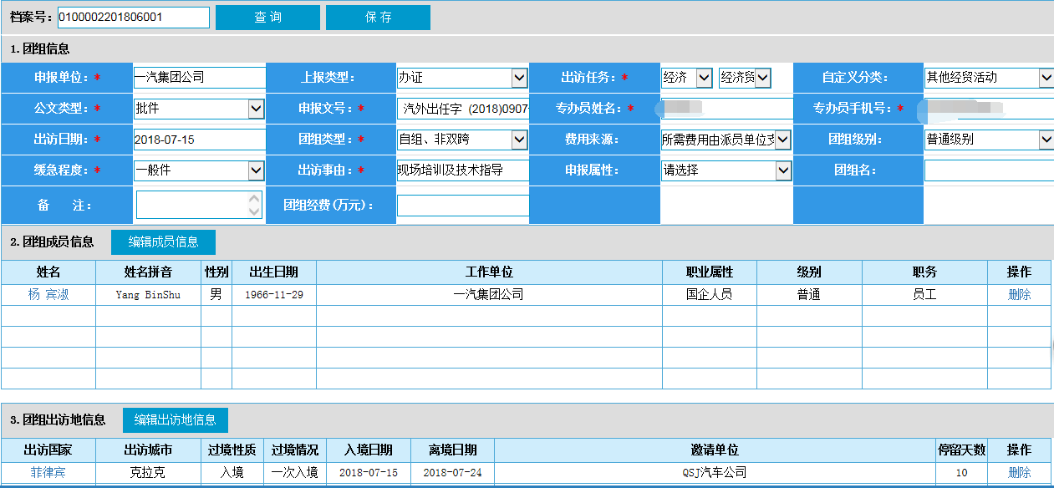

二、查看团组进度
点击查询列表中的【查看团组进度】链接，可以查看该团组整个办理进度。如下图：

三、上传护照材料
点击【上传护照材料】链接，根据材料列表上传护照材料。如下图所示：
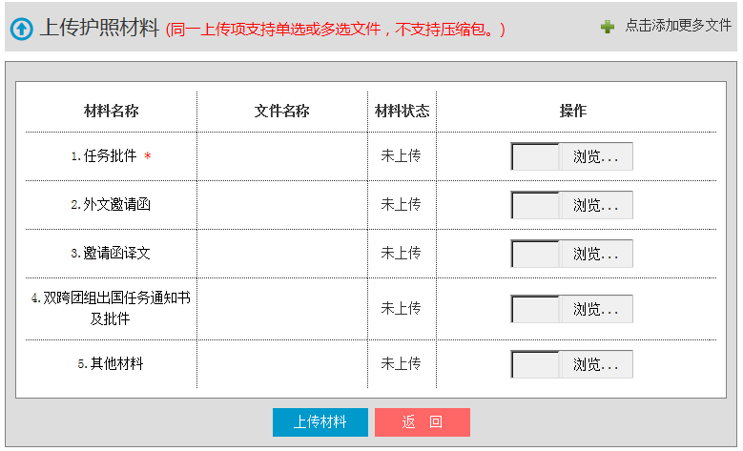

材料上传完整后，点击上传材料按钮，提交护照材料至外侨办进行审核。
四、上报
点击上报链接，把该团组信息上传至外侨办，办理相关业务。
五、删除
点击删除链接，可删除录入的团组信息。
六、查看护照材料
点击查看护照材料链接，可查看已上传的护照材料信息。或者护照材料信息审批情况，如有不通过的材料，可进行重新浏览上传，重新上传护照材料至外侨办进行审核。
七、打印签证事项表
打印根据录入的团组信息自动生成的签证事项表以及成员护照申请卡表格。

7.签证管理

邀请信上报
§进入方式：
点击主页面的上方功能菜单【签证管理】→【邀请信上报】,进入邀请信上报界面（此模块仅用于上传办理签证的正式邀请信，如已在“护照申报”部分已上传，则不需要重复提交）,如下图
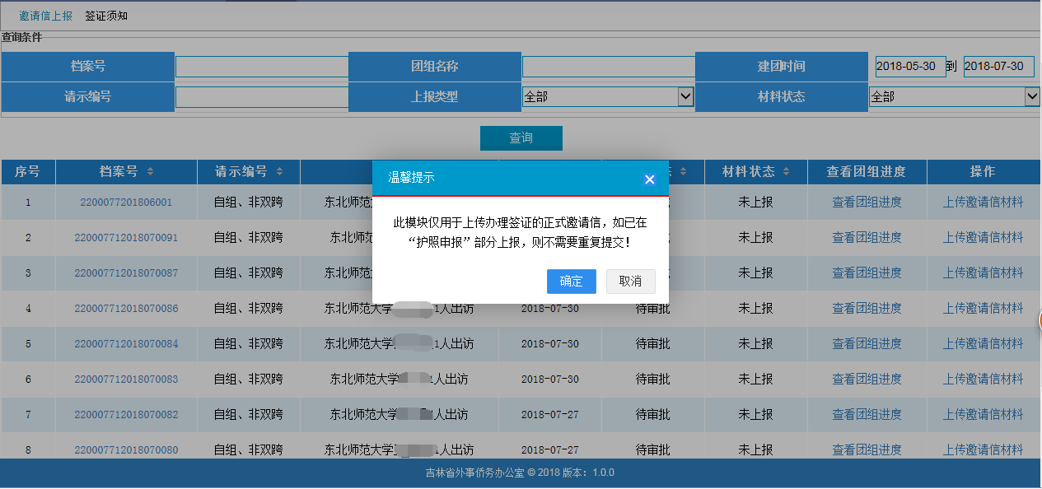
页面主要操作说明：
A.查看
B.查看团组进度
C.上传邀请信材料
D.查看邀请信材料
一、查看
点击查询列表中的档案号，查看录入的团组详细信息，如下图：
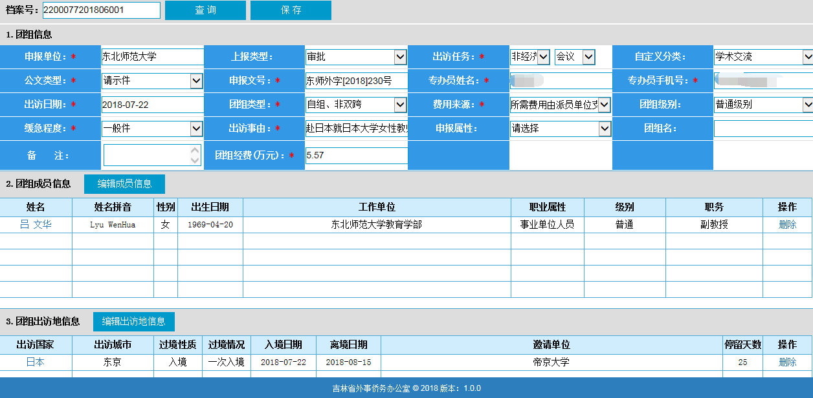
二、查看团组进度
点击查询列表中的【查看团组进度】链接，可以查看该团组整个办理进度。如下图：

三、上传邀请信材料
点击【上传邀请信材料】链接，根据材料列表上传邀请信材料。如下图所示：
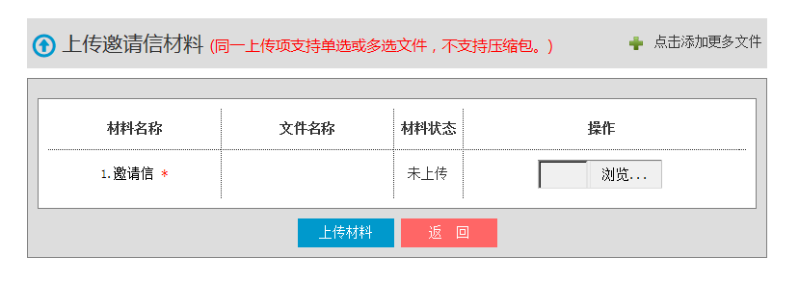
材料上传完整后，点击上传材料按钮，提交邀请信材料至外侨办进行审核。
六、查看邀请信材料
点击查看邀请信材料链接，可查看已上传的邀请信材料信息。或者邀请信材料信息审批情况，如有不通过的材料，可进行重新浏览上传，重新上传邀请信材料至外侨办进行审核。

签证须知
§进入方式：
点击主页面的上方功能菜单【签证管理】→【签证须知】,进入签证须知界面,如下图
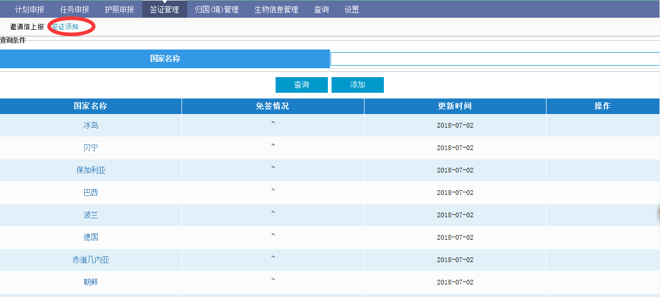
页面主要操作说明：
A．查看
点击国家名称，查看国家详细签证须知信息（如：签证代办费、免签情况、办理签证所需材料等信息），以及下载办理签证的一些表格模版文档。

8．归国（境）管理

1）归国（境）报告
§进入方式：
点击主页面的上方功能菜单【归国（境）管理】→【归国（境）报告】,进入归国（境）报告界面,如下图：
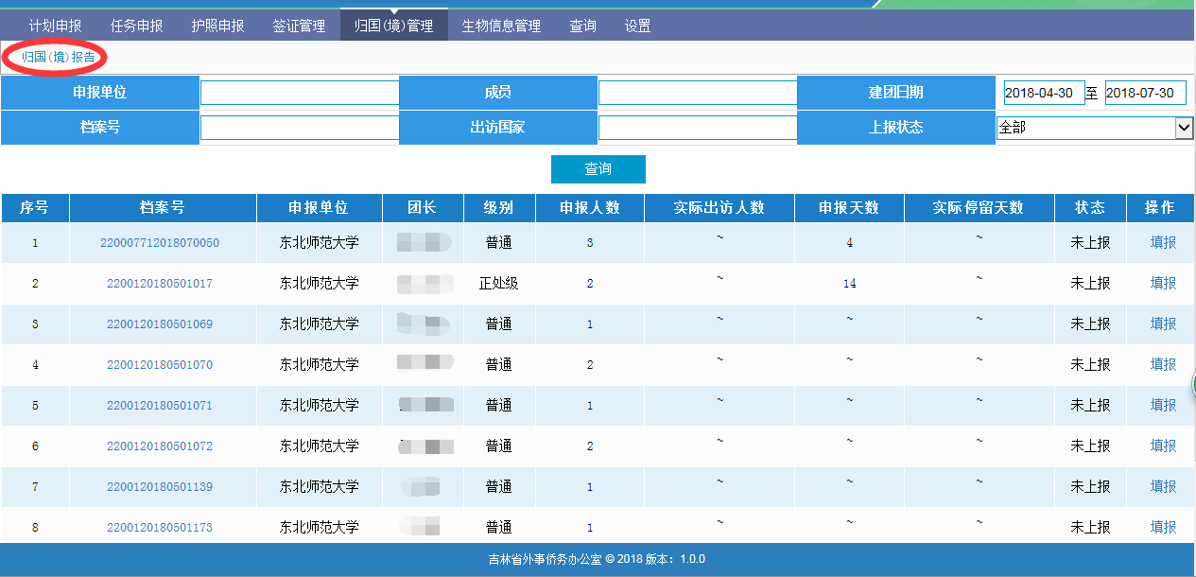

页面主要操作说明：
A.填报
填报：点击查询结果列表中的“填报”，填报详细页面如下图所示：
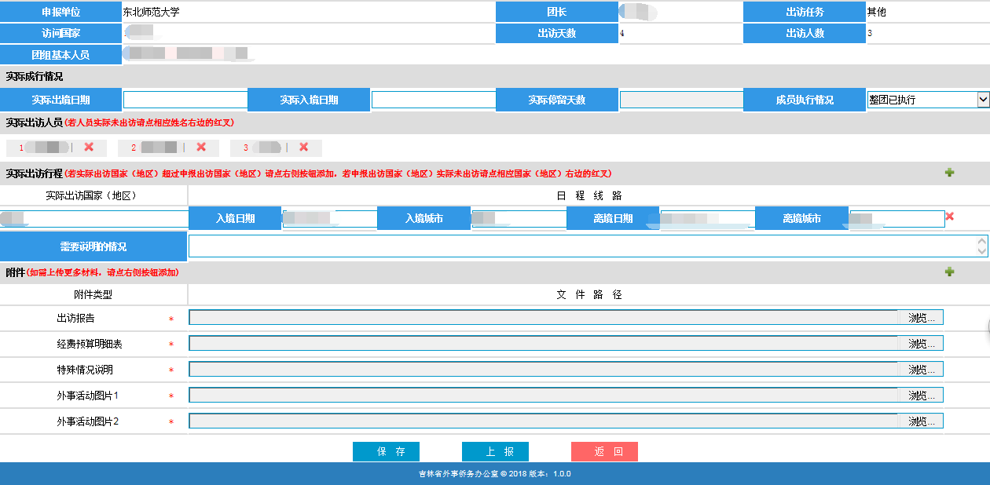

9.生物信息管理

1）生物信息上传
§进入方式：
点击主页面的上方功能菜单【生物信息管理】→【生物信息上传】,进入生物信息上传界面,如下图
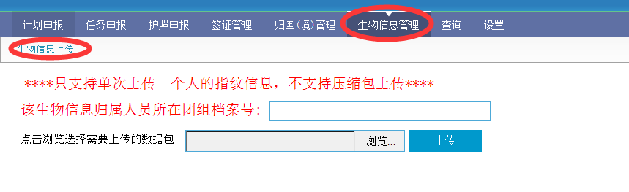
上传生物信息前，先录入出国团组信息，然后根据输入生物信息归属人员所在的出访团组档案号，浏览上传生物信息。页面主要操作说明：
A. 浏览
B. 上传
一、浏览
浏览：浏览本地采集生物信息后导出的压缩文件。
二、上传
上传：上传压缩生物信息文件，提交至外侨办。

10.证件管理

1）证件归还
§进入方式：
点击主页面的上方功能菜单【证件管理】→【证件归还】,进入证件归还界面,如下图：
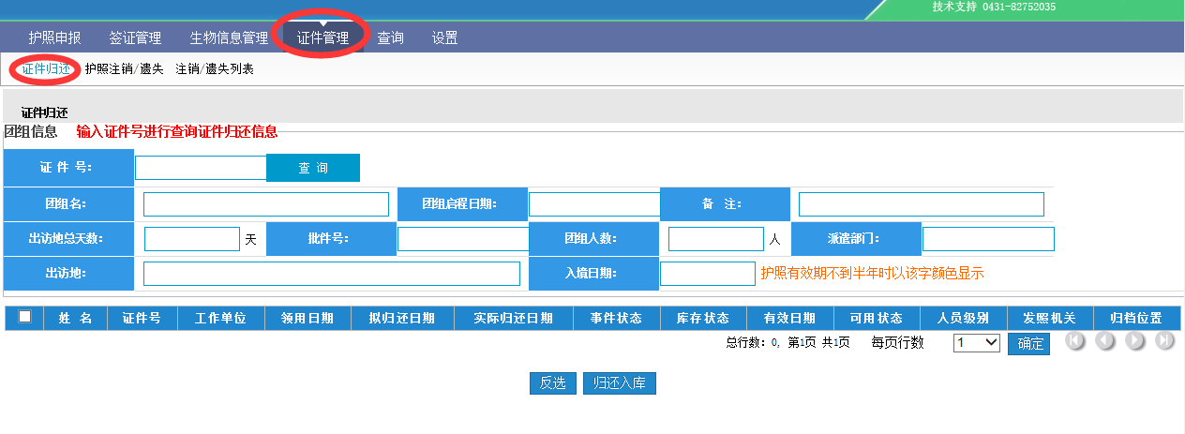
页面的基本操作：
- 查询
- 归还入库
一、查询
输入查询条件证件号，如：PE*****，点击【查询】按钮。效果如下图所示：
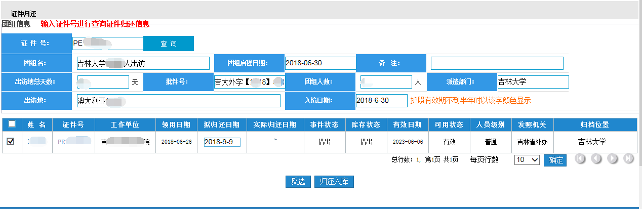

二、归还入库
如果护照库存状态为借出状态，则点击【归还入库】按钮，弹出填写归还备注、实际出入境时间以及出入境口岸信息。效果图如下：
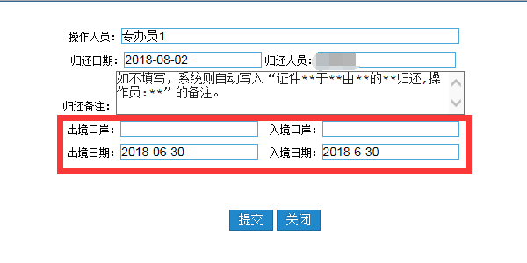
填写完成后，点击【提交】按钮，进行护照归还。

2）护照注销/遗失
§进入方式：
点击主页面的上方功能菜单【证件管理】→【护照注销/遗失】,进入护照注销/遗失界面,如下图：
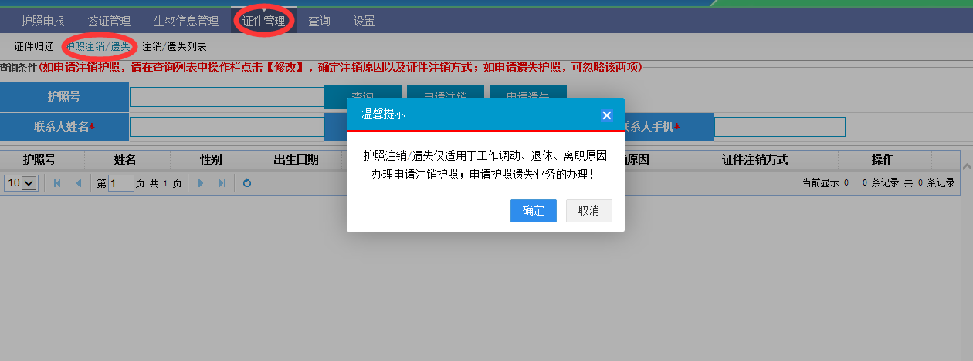
该功能仅适用于工作调动、退休、离职原因办理申请注销护照，申请护照遗失业务的办理。
页面的基本操作：
- 查询
- 申请注销
- 申请遗失
一、查询
输入护照号，点击【查询】按钮，效果图如下：
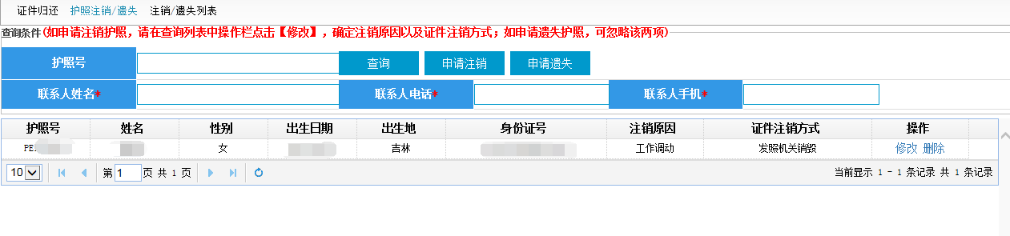
查询出需要申请注销或者遗失的护照信息后，假如是申请注销，则点击查询结果列表操作栏中的【修改】，修改注销原因和证件注销方式，注销原因包含工作调动、退休、离职；证件注销方式包含发照机关销毁、取回护照留念（十个工作日内）；逐条护照记录点击修改，修改完后点击保存。
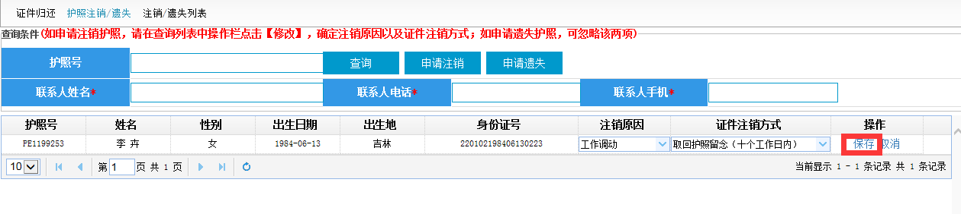
二、申请注销
查询完需要注销的护照信息点，填写联系人姓名、联系人电话、联系人手机信息，填完后点击【申请注销】。
三、申请遗失
查询完需要注销的护照信息点，填写联系人姓名、联系人电话、联系人手机信息，填完后点击【申请遗失】。
申请注销和申请遗失后，页面自动跳转至如下界面：
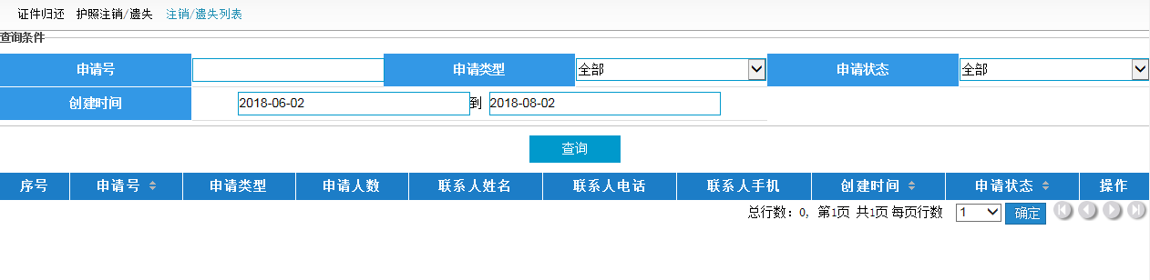

3）注销/遗失列表
§进入方式：
点击主页面的上方功能菜单【证件管理】→【注销/遗失列表】,进入注销/遗失列表界面, 界面上半部分为查询条件，输入相应的查询条件后点击【查询】按钮可以进行查询，界面下半部分为查询结果列表。如下图：
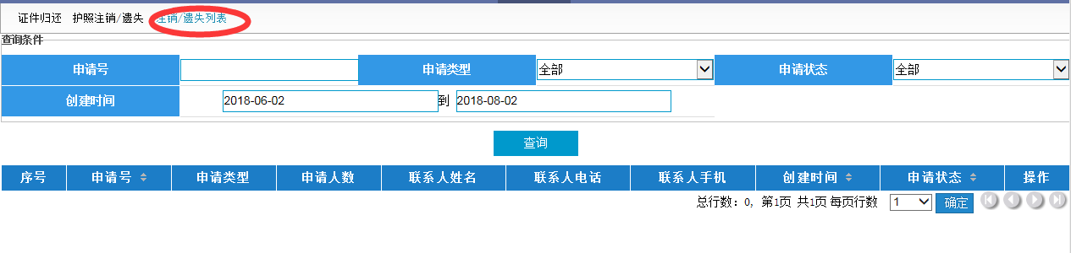
页面的基本操作：
- 查询
一、查询
输入查询条件，如：申请类型选择：注销；点击“查询”按钮，在页面以列表的形式显示查询结果。效果如下图所示：
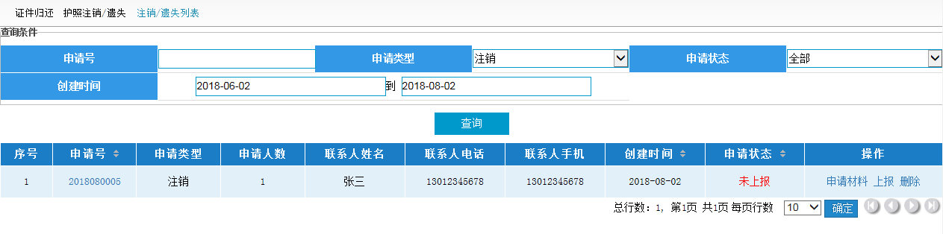
点击申请号，可以查看该注销申请中所申请的注销护照信息。在该界面可以删除不注销的护照信息，如图：
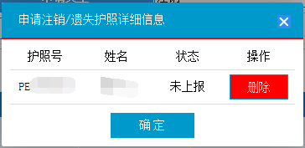
点击申请材料，进入上传申请注销护照所需材料界面，如下图：
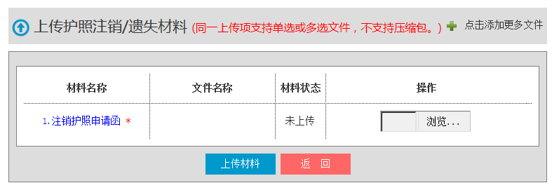
上传完所需材料后，点击【上传材料】按钮，把材料上报给省外办审核。
在上传完材料后，点击【上报】，把护照注销信息上报至省外办审核。省外办审核通过后，可在该界面打印护照注销回执单，如有取回留念的护照，可去省外办取回。
护照遗失操作如护照注销，仅所需上传的材料有区别，护照遗失所需材料如下图：
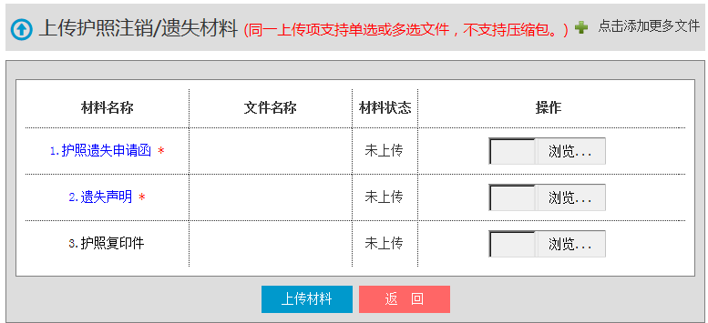

11.查询

1）人员资料查询
§进入方式：
点击主页面的上方功能菜单【查询】→【人员资料查询】,进入人员资料查询界面, 界面上半部分为查询条件，输入相应的查询条件后点击【查询】按钮可以进行查询，点击【重置条件】按钮将查询条件清空。界面下半部分为查询结果列表。如下图：
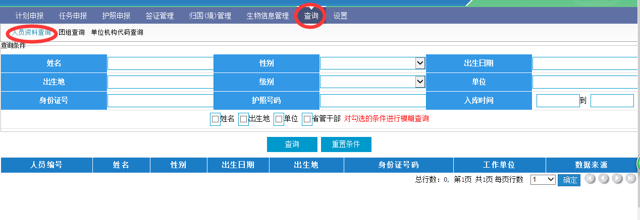

页面的基本操作：
- 查询
- 重置条件
一、查询
输入查询条件，如：信息上报中已经填写的团组信息，姓名：韩冬；点击“查询”按钮，在页面以列表的形式显示查询结果。效果如下图所示：
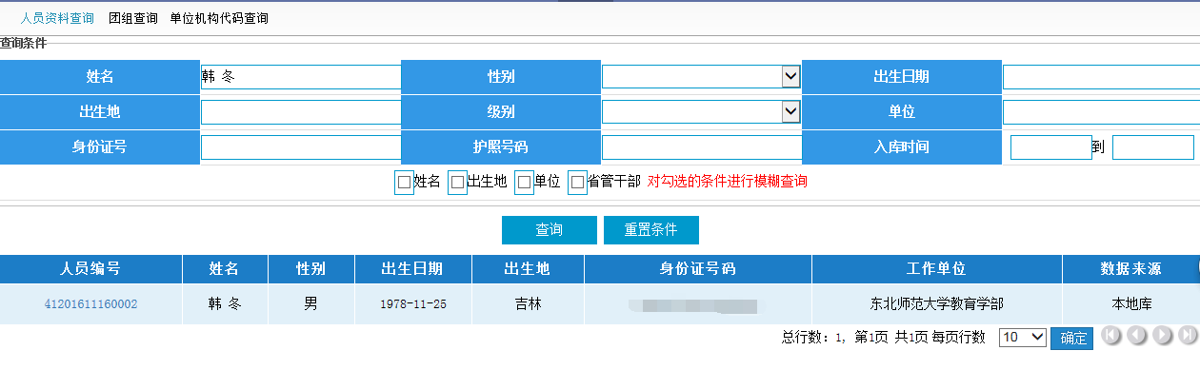
点击查询结果中的人员编号，进入该人员的详细信息页面（详细信息包括：人员基本信息、过往团组记录、证照信息）
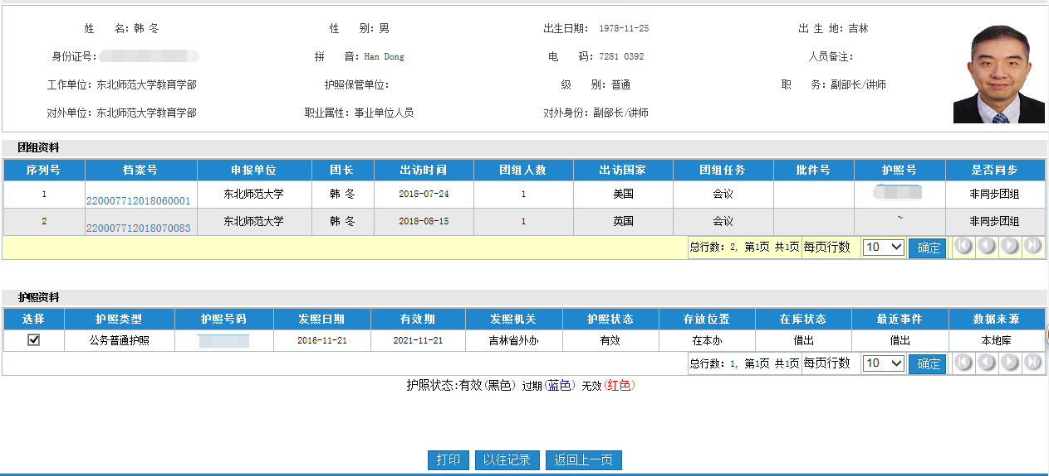
点击护照资料中的“护照号码”，可查看出护照的详细信息（包含护照资料页信息，护照领用归还记录等）如下图
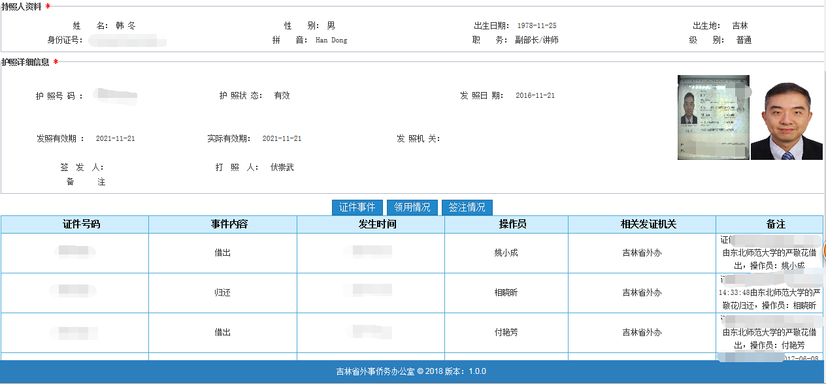
二、重置条件
重置查询条件，如：输入人员查询条件后，点击“重置条件”按钮，清空所输入的查询条件至初始化状态。
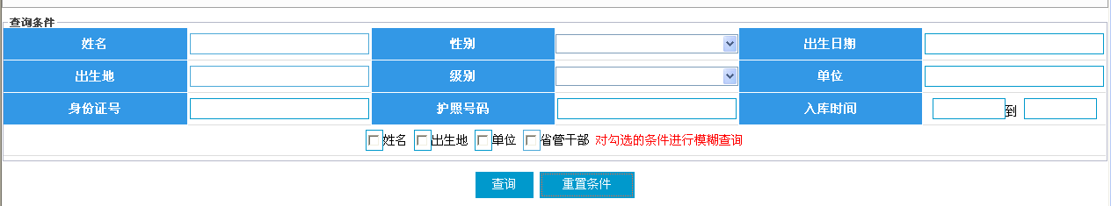

2)团组查询
§进入方式：
点击主页面的上方功能菜单【查询】→【团组查询】,进入团组查询界面,如下图：
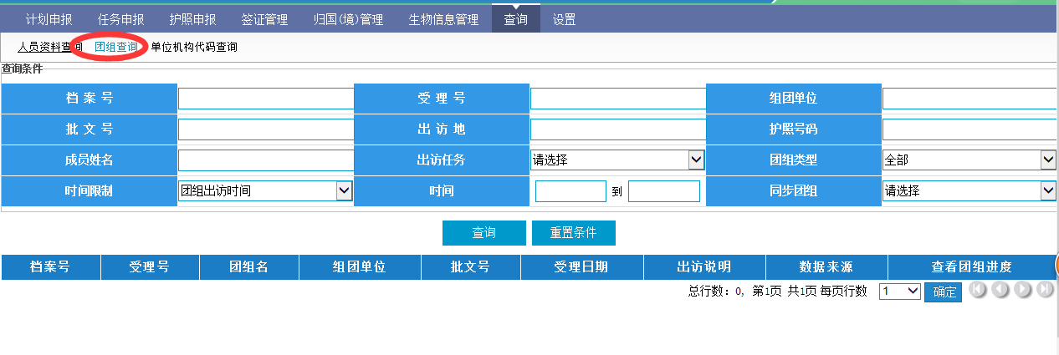

界面上半部分为查询条件。输入查询条件，例如：档案号220007712018070083，点击【查询】按钮可以进行查询，右下角为分页功能。
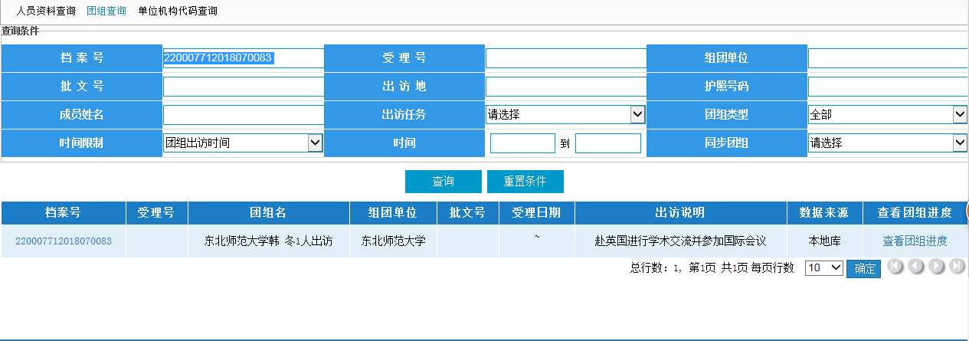

点击列表中的档案号，进入了该团组的详细页面。
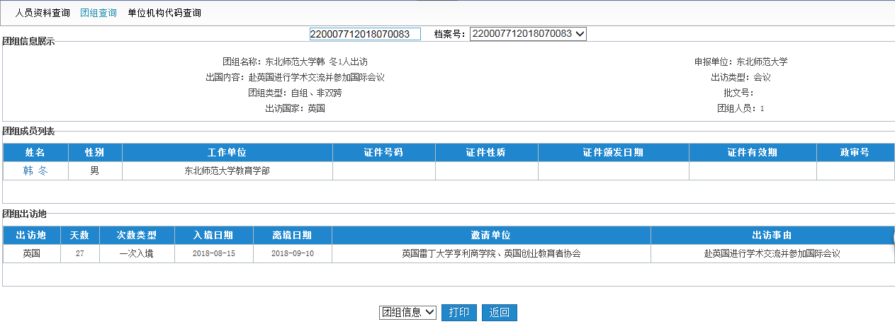
查看进度：点击“查看进度”按钮，进入查看团组进度页面，效果如下图：
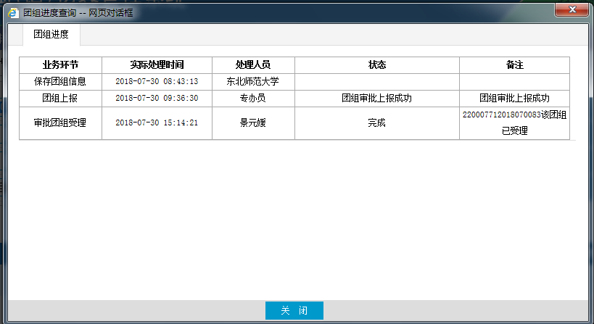

3)单位机构代码查询
§进入方式：
点击主页面的上方功能菜单【查询】→【单位机构代码查询】,进入单位机构代码查询界面,如下图：
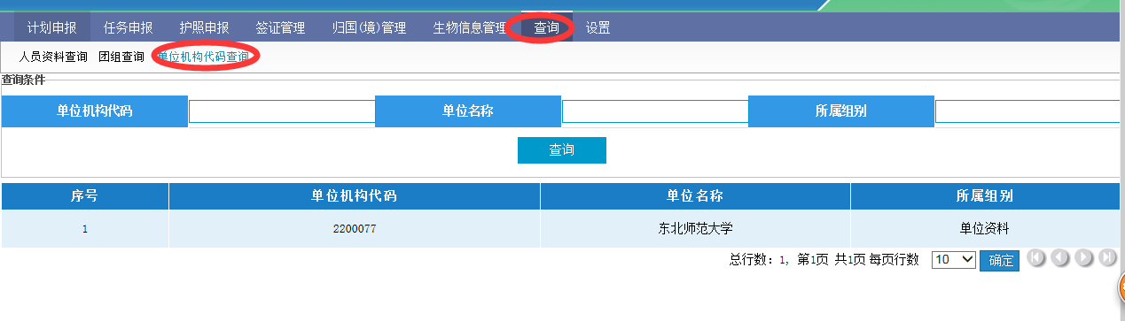
页面的基本操作：
A.查询
查询：输入查询条件，点击【查询】按钮。如下图所示：
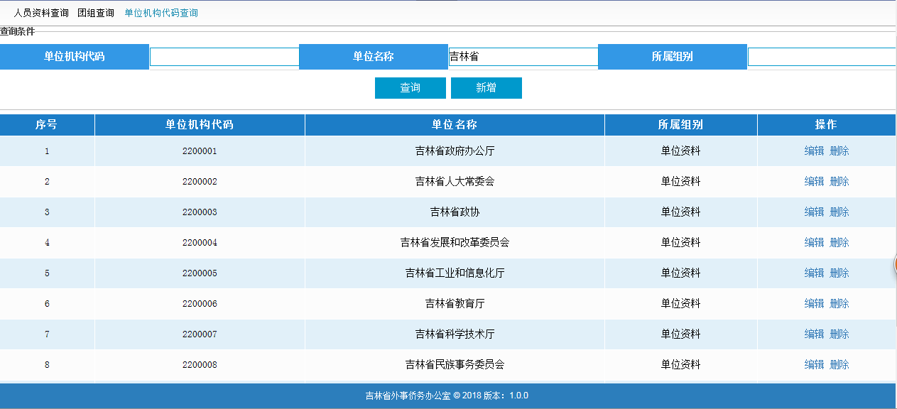

12.设置
- 修改密码
§进入方式：
点击主页面的上方功能菜单【设置】→【修改密码】,进入修改密码界面。如下图：
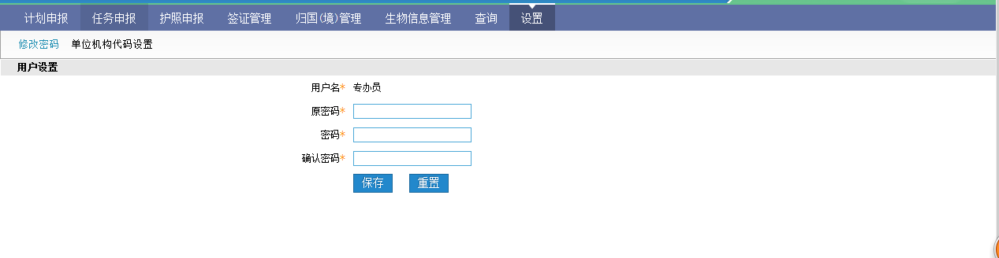

页面的基本操作：
A.保存
B.重置
一、保存
录入原密码，以及输入新密码，再次输入新密码点击【保存】按钮。
二、重置
点击【重置】按钮，清空已输入的密码信息。

- 单位机构代码设置
§进入方式：
点击主页面的上方功能菜单【设置】→【单位机构代码设置】,进入单位机构代码设置界面。如下图：
